Дастур пакетидан фойдаланиш йўриқномаси
AES FIPS197 стандарт блокли шифрлаш алгоритмининг дастурий таъминоти C++ дастурлаш тили асосида тузилган. Дастур ёрдамида алгоритмнинг ҳар бир раунд акслантиришларини таҳлил қилиш имконияти мавжуд.
Дастурий таъминотнинг асосий ойнаси қуйида келтирилган.

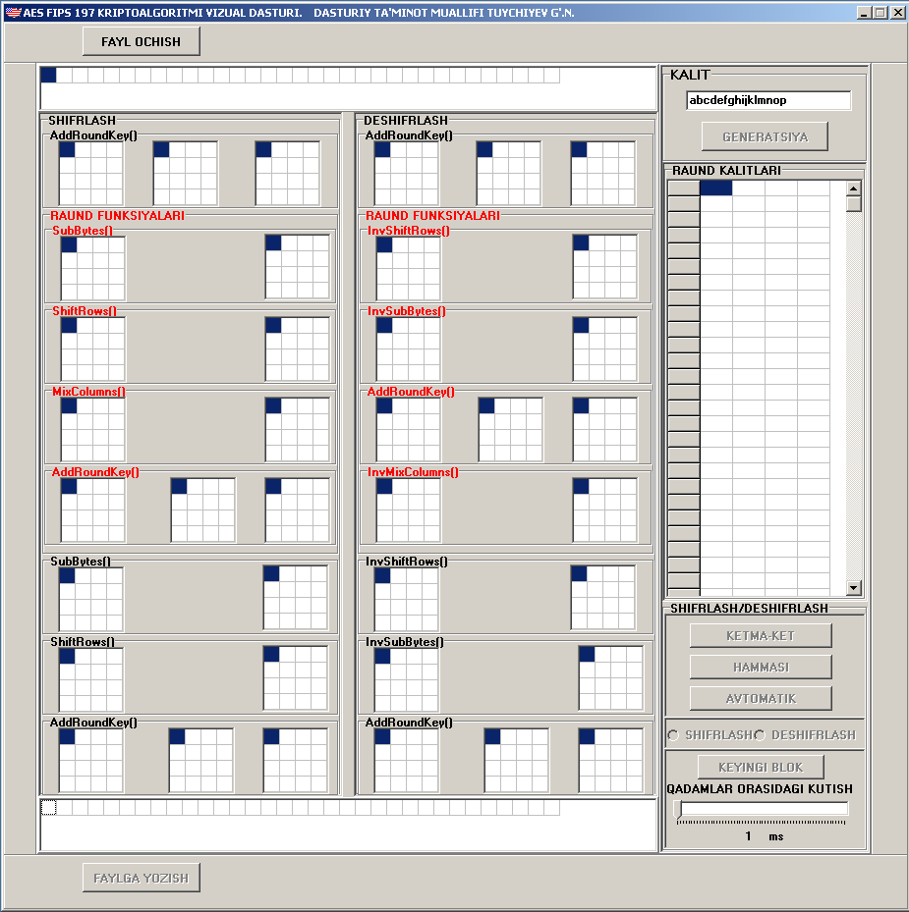
1-расм. Дастурнинг асосий ойнаси.
Бирор файлни шифрлаш ёки дешифлаш учун FAYL OCHISH тугмасини босиб, шифрланиши ёки дешифрланиши керак бўлган матн файлини танлаймиз.
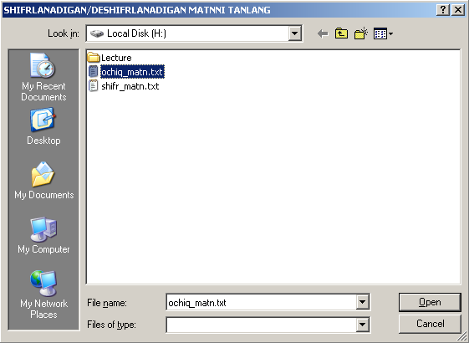
2-расм. Шифрланиши керак бўлган матнни танлаш ойнаси.
Дастур танлаб олинган файл матнини 16 байтли блокларга бўлиб олади ва 3- расмда кўрсатилганидек, чап томонда матн биринчи блокининг ўн олтилик саноқ системасидаги қийматлари, ўнг томонда эса матннинг биринчи блоки келтирилади. Кейинги қаторда матннинг иккинчи блокининг ўн олтилик саноқ системасидаги қийматлари ва матннинг иккинчи блоки келтирилади. Шу усулда n та блокни келтириш мумкин.

3-расм. Танлаб олинган матннинг асосий ойнада келтирилиши.
Шифрланган ёки дешифланган файлни сақлаш учун FAYLGA YOZISH тугмаси босилиб, натижада ушбу ойна ҳосил бўлади.

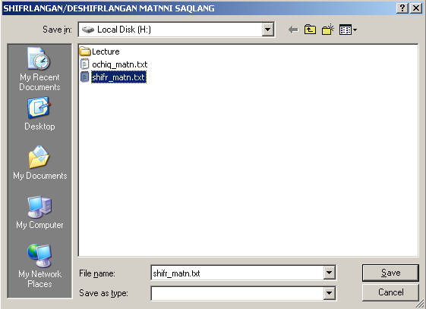
3.1-расм
Криптоалгоритм раунд калитлари генерацияси функциясининг визуал дастурий таъминоти ва унинг ишлаш принципи.

Шифрланиши ёки дешифрланиши керак бўлган файл танлангандан сўнг, раунд калитлари генерациясига ўтилади. Алгоритм раунд калитларини 128 битли калитдан генерация қилади. Бунинг учун 16 байтли ихтиёрий символ киритилади.

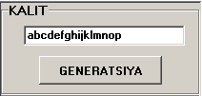
4-расм. Калитни киритиш объекти.

Калит киритилгандан сўнг, GENERATSIYA тугмаси босилиб, раунд калитларини генерация қилувчи KALITLAR GENERATSIYASI ойнаси чиқади.
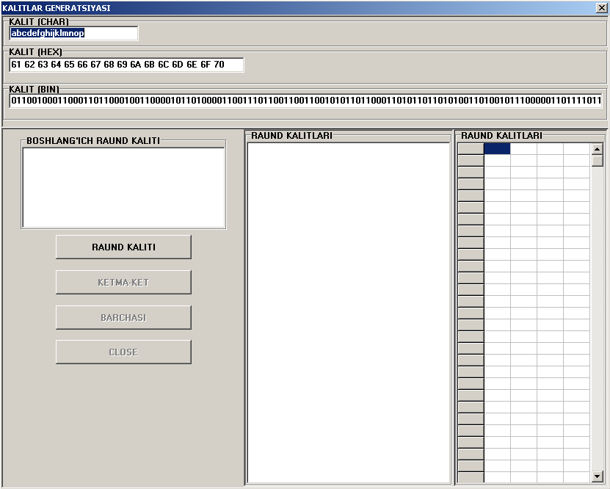
5-расм. Раунд калитларини ишлаб чиқувчи ойна.
Алгоритмнинг 128 битли калити 32 битли бўлган 4 та W(0), W(1), W(2), W(3) бошланғич калитларга бўлиб олинади. RAUND KALITI тугмасини (6-расм) босиб эса W(0), W(1), W(2), W(3) бошланғич раунд калитларини олиш мумкин.
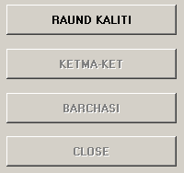
6-расм. KALITLAR GENERATSIYASI ойнасининг режимларга ўтиш тугмалари.
Иккилик кўринишидаги алгоритм калитининг биринчи 32 бити W(0) раунд калитига ўтади ва х.к. W(1), W(2), W(3) бошланғич раунд калитлари олинади.

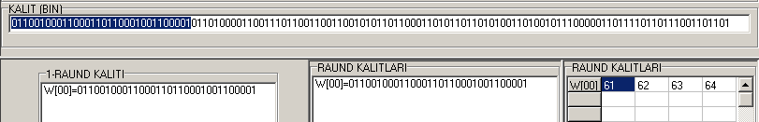
7-расм. Алгоритм калитидан W(0) бошланғич калитни олиш.

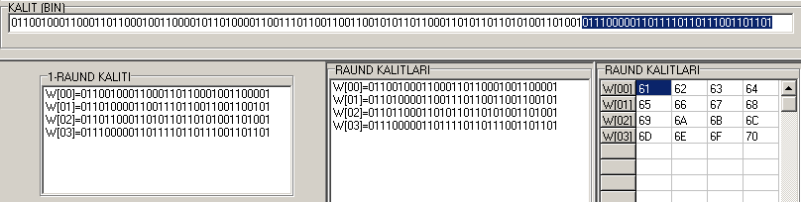
8-расм. Алгоритм калитидан W(0), W(1), W(2), W(3) бошланғич калитларни олиш.

Бошланғич калитлардан яна 40 та калит ( W(4), W(5),..., W(44)) ишлаб чиқиш керак бўлади. Агар KETMA – KET тугмаси босилса, барча кенгайтирилган калитларни ишлаб чиқиш босқичма – босқич амалга оширилади, BARCHASI тугмаси босилса, ҳамма кенгайтирилган калитлар автомат ишлаб чиқилади.

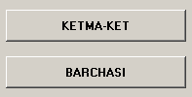
9-расм. KALITLAR GENERATSIYASI ойнасининг режимларга ўтиш тугмалари.

Айтайлик, дастур ишлатилиши давомида KETMA – KET тугмаси босилган бўлсин, у ҳолда I MOD Nk=0 HOLAT UCHUN KALITLAR GENERATSIYASI ойнаси (10-расм) чиқади. Бу ойна ёрдамида тўртга каррали бўлган яъни, W(4), W(8), W(12), W(16), W(20), W(24), W(28), W(32), W(36), W(40), W(44) кенгайтирилган калитлари (3.2) формула ёрдамида ишлаб чиқилади. Қолган барча кенгайтирилган калитлар эса I MOD Nk<>0 HOLAT UCHUN KALITLAR GENERATSIYASI ойнасида (10-расм) амалга оширилади.
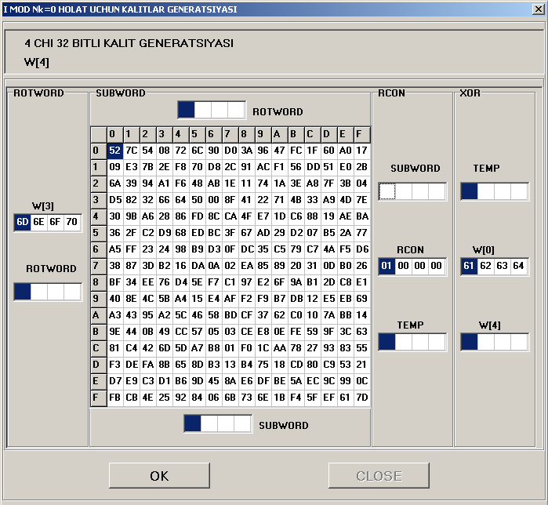
10-расм. Тўртга каррали бўлган раунд калитларини ишлаб чиқиш ойнаси.

Масалан, тўртга каррали бўлган W(4) кенгайтирилган калитни ишлаб чиқиш учун биринчи ROTWORD функцияси бажарилади, сўнгра ROTWORD функциясидан чиққан натижадан фойдаланган ҳолда SUBWORD функцияси бажарилади, учинчи RCON функцияси бажарилади, тўртинчи SUBWORD функциясидан ва RCON функциясидан чиққан натижалар XOR қилинади ва натижа W (i-Nк) кенгайтирилган калитга XOR қилинади.
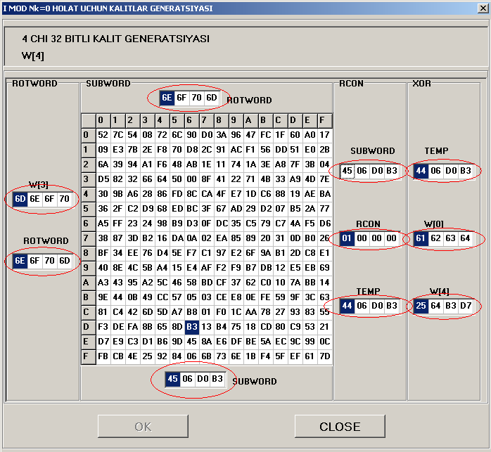
11-расм. Тўртга каррали бўлган раунд калитларини ишлаб чиқиш ойнаси.
Тўртга каррали бўлмаган калитлар I MOD Nk<>0 HOLAT UCHUN KALITLAR GENERATSIYASI ойнасида (12-расм) ишлаб чиқилади
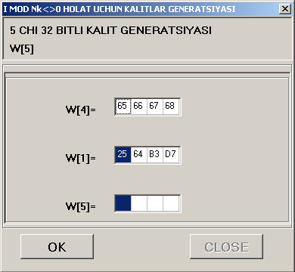
12-расм. Тўртга каррали бўлмаган раунд калитларини ишлаб чиқиш ойнаси.
Бу ойна ёрдамида тўртга каррали бўлмаган калитлар яъни, W(5), W(6), W(7), W(9), W(10), W(11), W(13), W(14), W(15), W(17), W(18), W(19), W(21), W(22), W(23), W(25), W(26), W(27), W(29), W(30), W(31), W(33), W(34), W(35), W(37), W(38), W(39), W(41), W(42), W(43) кенгайтирилган калитлари (3.1) формула ёрдамида ишлаб чиқилади. Масалан W(5) кенгайтирилган калитни ишлаб чиқиш учун (3.2) формулага асосан W(4) ва W(1) кенгайтирилган калитлари XOR қилинади.
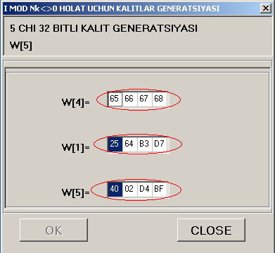
13-расм. Тўртга каррали бўлмаган раунд калитларини ишлаб чиқиш ойнаси.

Барча кенгайтирилган калитлар ишлаб чиқилгандан сўнг, CLOSE тугмаси босилади. Қуйида KALITLAR GENERATSIYASI ойнасида ҳосил бўлган барча раунд калитлари келтирилган.
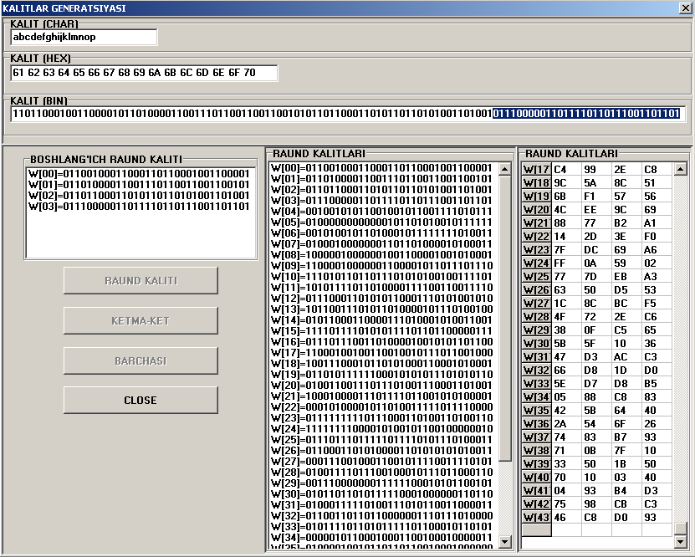
14-расм. Раунд калитларини ишлаб чиқувчи KALITLAR GENERATSIYASI ойнаси.

Дастурий таъминот асосий ойнасининг махсус ажратилган жойида раунд калитлари кўрсатилади. Симметрик шифрлаш алгоритми шифрлаш ва дешифрлаш жараёнида фойдаланиладиган барча раунд калитлари 14-расмда ўз аксини топади.
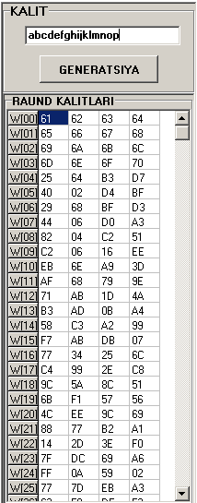
15-расм. Асосий ойнада жойлашган раунд калитлари.

Шундан сўнг калит генерация қилиш жараёни якунланиб, матнни шифрлаш ёки дешифрлаш жараёни бошланади.

Криптоалгоритм шифрлаш функцияси визуал дастурий таъминоти ва унинг ишлаш принципи.

AES FIPS197 стандарт шифрлаш алгоритмининг визуал дастурий таъминотида матнларни шифрлаш учун FAYL OCHISH тугмаси босилади ва очиқ матн танланади

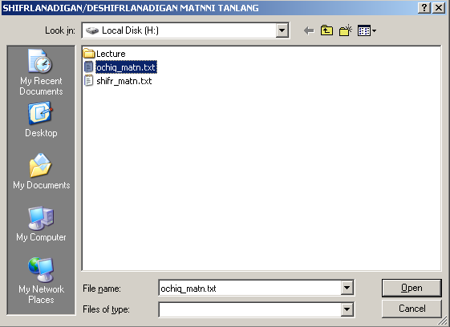
15.1-расм
Очиқ матн танлангандан сўнг, раунд калитлари генерация қилингач, SHIFRLASH тугмаси босилади ва шифрлаш жараёнига ўтилади.
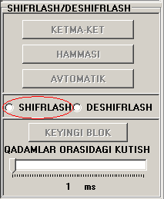
16-расм. Шифрлаш режимлари.
Агарда KETMA-KET тугмаси босилса, шифрлаш жараёнининг барча раундлари босқичма – босқич амалга оширилади. KETMA-KET тугмаси босилгандан сўнг Information ойнаси ҳосил бўлади. Биринчи блокни шифрлашни бошлаш учун OK тугмасини босиш керак.
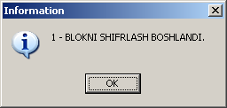
17-расм. Биринчи блокни шифрлаш ойнаси.
OK тугмаси босилгандан сўнг, AddRoundKeyForm ойнаси чиқади.
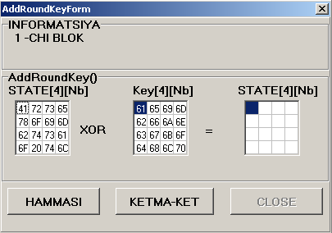
18-расм. AddRoundKeyForm ойнаси.
AESFORM асосий ойнасида эса ҳар бир раундда бажариладиган раунд акслантиришларига кириш ва ундан чиқиш жадваллари, раунд калитлари берилиб борилади.
AddRoundKeyForm ойнасида очиқ матннинг биринчи блокига бошланғич раунд калити XOR қилинади. Натижа учинчи жадвалда келтирилади. Натижани олиш учун KETMA-KET ёки HAMMASI тугмаларидан бири босилади. Агар HAMMASI тугмаси босилса, учинчи жадвалда XOR нинг натижаси автомат тарзда чиқади ва CLOSE тугмаси босилади. Агар KETMA-KET тугмаси босилса, учинчи жадвалда XOR натижасининг ҳар бир байти алоҳида – алоҳида KETMA-KET тугмасини босиш орқали ишлаб чиқилади ва CLOSE тугмаси босилади.
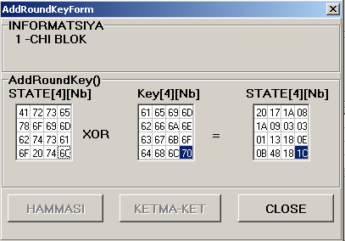
19-расм. AddRoundKeyForm ойнаси.
Тугма босилгандан сўнг, шифрлашни биринчи раундини бошлаш тўғрисидаги Information ойнаси чиқади.
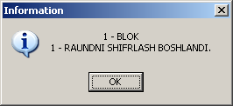
20-расм. Биринчи раундни бошлаш ойнаси.
OK тугмасини босгандан сўнг, SubBytesForm ойнаси чиқади.

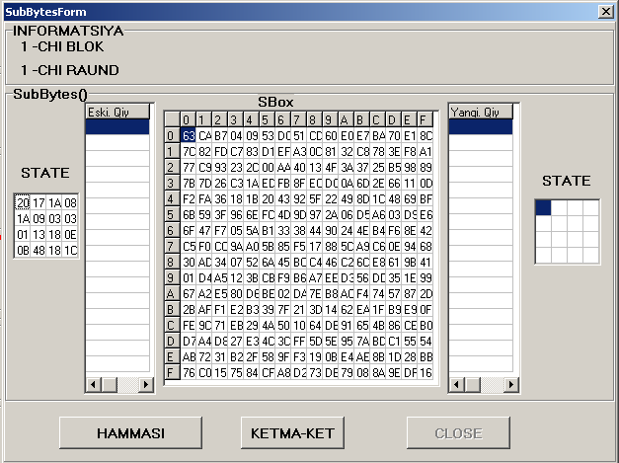
21-расм. SubBytesForm ойнаси.
SubBytesForm ойнасининг бошланғич қиймати сифатида AddRoundKeyForm ойнасининг натижавий қиймати олинади.
Агар HAMMASI тугмаси босилса, SubBytes раунд акслантиришига кириш жадвалининг барча байтлари автомат тарзда SubBytes раунд акслантиришидан ўтказилади ва чиқиш жадвалига ёзилади.
Агар KETMA-KET тугмаси босилса, SubBytes раунд акслантиришига кириш жадвалининг ҳар бир байти алоҳида – алоҳида KETMA-KET тугмасини босиш орқали, SubBytes раунд акслантиришидан ўтказилади, натижаси эса чиқиш жадвалига ёзиб борилади. Чиқиш жадвали тўлдирилгандан сўнг, CLOSE тугмаси босилади.
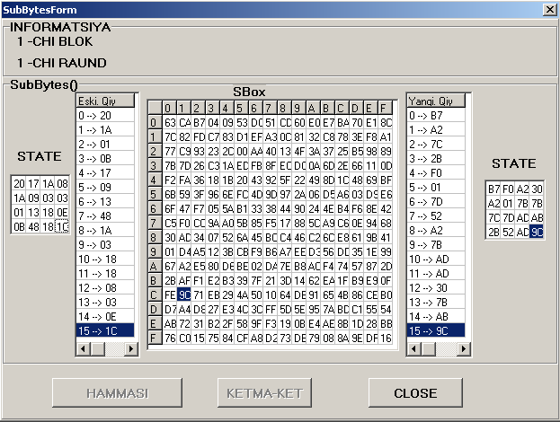
22-расм. SubBytesForm ойнаси.
CLOSE тугмаси босилгандан сўнг, ShiftRowsForm ойнаси чиқади. ShiftRowsForm ойнасидаги кириш жадвали SubBytesForm ойнасидаги чиқиш жадвалидан олинади.
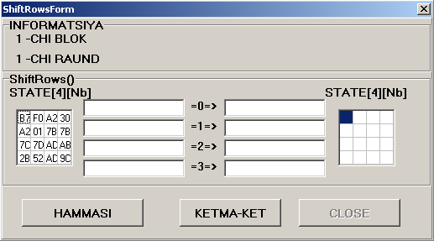
23-расм. ShiftRowsForm ойнаси.
Бу ерда ҳам HAMMASI ёки KETMA-KET тугмаларини босиш орқали чиқиш жадвали олинади ва CLOSE тугмаси босилади.

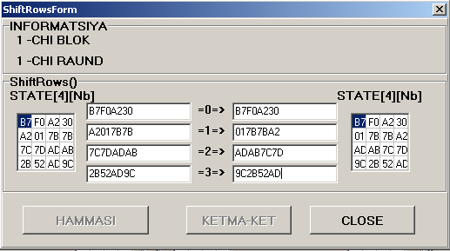
24-расм. ShiftRowsForm ойнаси.

CLOSE тугмаси босилгандан сўнг, MixColumnsForm ойнаси чиқади.
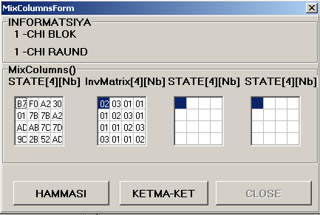
25-расм. MixColumnsForm ойнаси.
MixColumnsForm ойнасидаги кириш жадвали ShiftRowsForm ойнасидаги чиқиш жадвалидан олинади.
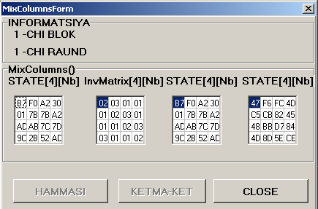
26-расм. MixColumnsForm ойнаси.
Чиқиш жадвали олингандан сўн, CLOSE тугмаси босилади. Натижада
AddRoundKeyForm ойнаси чиқади. Бу ерда раунд калити: W(4), W(5), W(6), W(7) калитлар ҳисобланади.
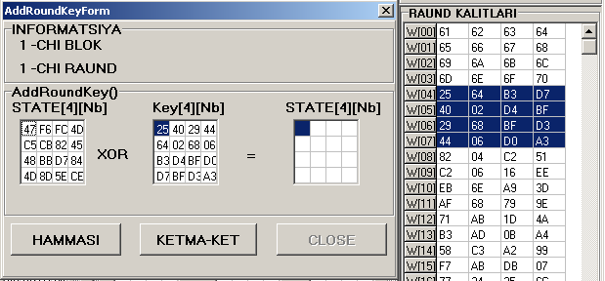
27-расм. AddRoundKeyForm ойнаси.
Бу ерда ҳам HAMMASI ёки KETMA-KET тугмаларини босиш орқали чиқиш жадвали олинади.
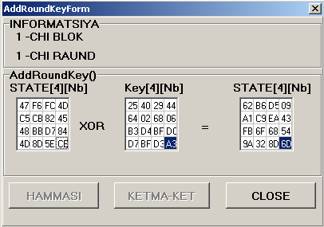
28-расм. AddRoundKeyForm ойнаси.
Чиқиш жадвали олингандан сўнг, CLOSE тугмаси босилади. Натижада шифрлашни иккинчи раундини бошлаш тўғрисидаги Information ойнаси чиқади.
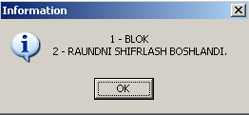
AddRoundKeyForm ойнасининг натижаси SubBytesForm ойнасининг кириш қиймати ҳисобланади. Ушбу ҳолат тўққизинчи раундгача юқорида баён қилинганидек давом этади. SubBytesForm, ShiftRowsForm, MixColumnsForm ва AddRoundKeyForm ойналарининг кириш ва чиқиш қийматлари ва уларнинг боғлиқлиги:
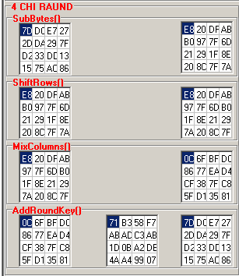
29- расм. SubBytesForm, ShiftRowsForm, MixColumnsForm ва AddRoundKeyForm ойналарининг боғланиши.

Тўққизинчи раунддан сўнг, AddRoundKeyForm ойнасининг чиқиш қиймати SubBytesForm ойнасининг кириш қийматига берилади. SubBytesForm ойнасининг чиқиш қиймати ShiftRowsForm ойнасининг кириш қийматига берилади. Бу ойнанинг чиқиш қиймати AddRoundKeyForm ойнасинг кириш қийматига берилади. Биринчи блок шифрматни сифатида AddRoundKeyForm ойнасининг кириш қиймати олинади.

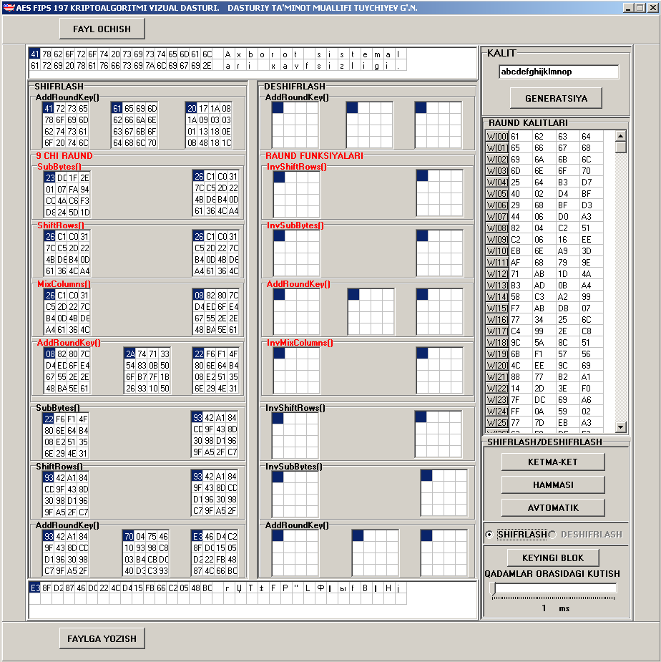
29.1-расм
Биринчи блок шифрланиб бўлгандан сўнг, иккинчи блокка ўтилади. Бу KEYINGI BLOK тугмасини босиш орқали амалга оширилади. KEYINGI BLOK тугмаси босилгандан сўнг, KETMA-KET ёки HAMMASI босиш орқали иккинчи блок шифрланади. Иккинчи блок шифрланишдан олдин Information ойнаси чиқади.

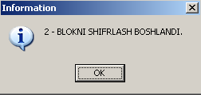
29.2-расм

Иккинчи блокни шифрлаш ҳам худди биринчи блокни шифрлашдек амалга оширилади ва натижавий шифрматн иккинчи блокка ёзилади.

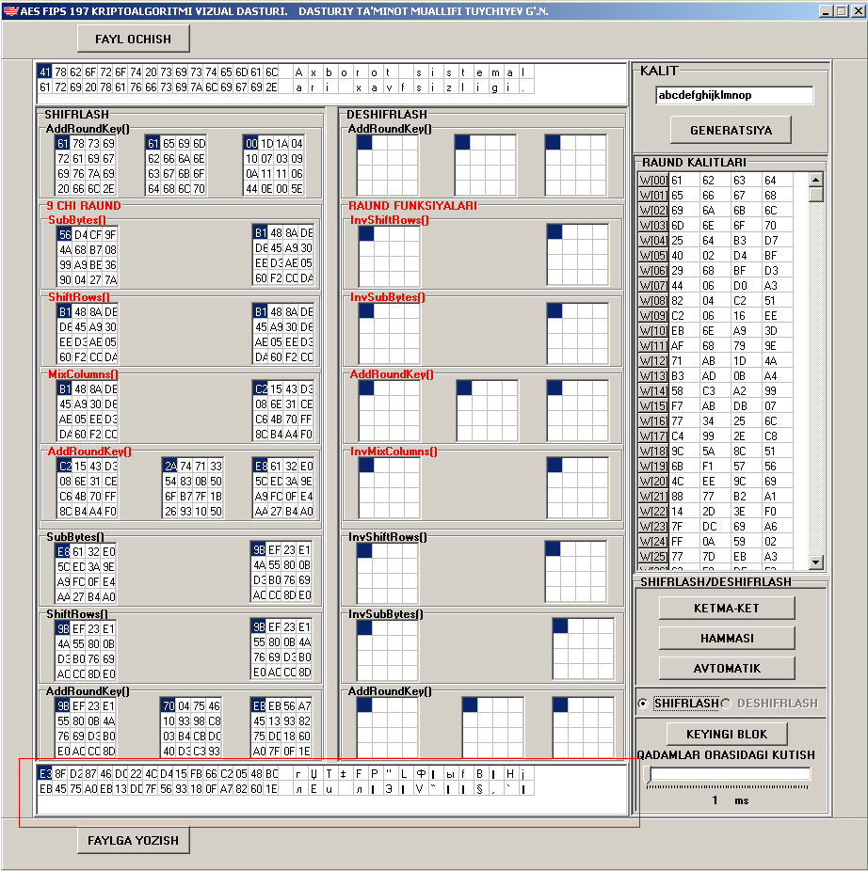
29.3-расм
Блоклар шифрланиб бўлгандан сўнг, шифрматн файлга сақланади. Бу эса FAYLGA YOZISH тугмасини босиш орқали амалга оширилади.

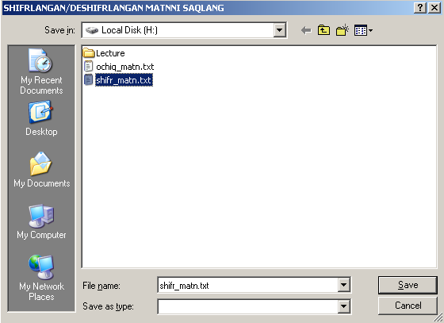
29.4-расм

